ครั้งที่ 4 ประจำ พฤษภาคม 2552
คำถาม แก้ปัญหาตัวอย่างผิดปกติ ทำให้ผลตรวจมี Error ( ต่อจาก วิชาการ 1 นาที ครั้งที่ 3 )
QC ของ Serum Sample ปัญหา Icteric และ Lipemic
ตอบ โดย อมรินทร์ ปรีชาวุฒิ
ตัวอย่าง ซีรั่ม ที่ผิดปกติ เมื่อสังเกตุเห็นชัดด้วยตา มีสีเหลืองเขียวจากน้ำดี Icteric (มาจากบิลลิรูบินมากกว่า 1.0 mg/dL) ขุ่นขาว ๆ Turbid (ขุ่น เพราะมีการดูดซึมไขมันจากอาหารที่เพิ่งรับประทาน จาก lipoprotein ความหนาแน่นต่ำมาก จากค่าTG สูงมากๆ ) มี hemolysis เห็นซีรั่มเป็นสีแดง บทความในครังนี้จะแก้ปัญหาเฉพาะ Icteric และ Turbidity และกล่าวถึงการรบกวนโดย Icteric และ Turbidity เท่านั้น ( โปรดอ่านเรื่องปัญหา Hemolysis ในวิชาการ 1 นาที ครั้งที่ 3)

Optical interference เกิดขึ้นเมื่อ ซีรั่มผิดปกติ
ในหนังสือเคมีคลินิคกล่าวถึงรบกวนผลการตรวจจากซีรั่มผิดปกติ ทุกเล่มในเทคนิคหลักการวิธี Colorimetric ที่วัดค่าการดูดแสงของสารสีที่วัดด้วย spectrophotometry ในช่วง visible range 400 – 600 นาโนเมตร เพราะความขุ่นบังหลบแสงเหมือนกระจกฝ้าบังแสงแดด สแกนค่าดูดแสงเห็นได้ตลอดช่วงการวัด และ สาร bile หรือบิลลิรูบิน ดูดแสงซึ่งสแกนค่าดูดแสงเห็นได้เช่นกัน (ดูภาพ 1) ดังนั้นถ้าใช้น้ำเปล่าตั้งค่าที่ Zero absorbance แล้วไปเปตซีรั่มผิดปกติ ลงในหลอดทดลองวัดค่า จะอ่านค่าได้สูงกว่า 0 Abs. เสมือนมีสารชีวเคมีที่เรากำลังตรวจอยู่จำนวนหนึ่งไม่มากก็น้อย ( เสมือนมีน้ำตาล มีกรดยูริค ที่ 500nm. มีโปรตีน ที่ 540 nm. หรือ มีสารพัดสารในช่วง nm. ต่างๆ ) และเป็นเหตุของ error ที่เราจัดอยู่ในกลุ่ม Interferences (ดูภาพ 2 และ 3)
การรบกวนอีกแบบหนึ่งคือการรบกวนทางการยับยั้งหรือเสริมปฏิกิริยาเคมี (reaction) โดยไขมันและบิลลิรูบินนั้นเอง เช่น บิลลิรูบินเป็นสาร oxidizing agent รบกวนปฏิกิริยา Reduction ของ สารที่ต้องการตรวจกับน้ำยา reagent เกิดผล false -ve

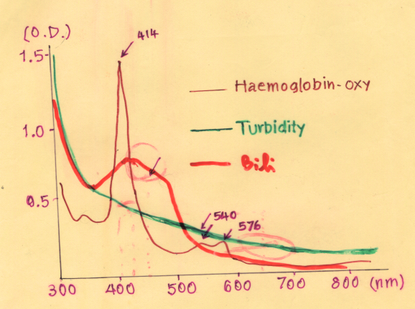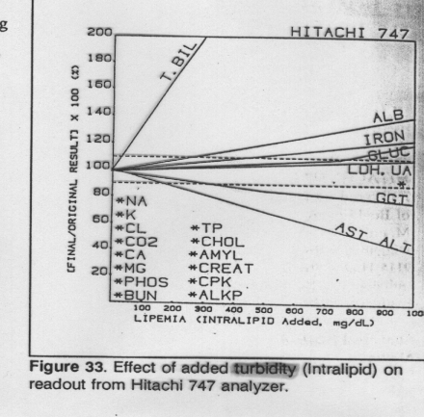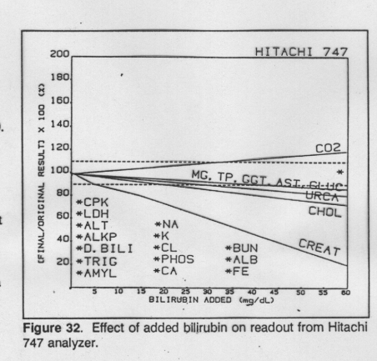
ภาพ 1 ภาพ 2 ภาพ 3

ใน ภาพ 2 และ 3 ที่เส้นกราฟ 100 แสดงการไม่มี error แต่ ที่เส้นกราฟเกิน 100 แสดงการรบกวนมีผลค่าสูงเกินจริงเป็น false +ve และ ที่เส้นกราฟใต้ แสดงการรบกวนมีผลให้ค่าต่ำกว่าจริงเป็น false –ve

แนวทางปฏิบัติการแก้ไข
ในหลักการวัด Colorimetric ด้วยเครื่อง VIS Spectrophotometer เราใช้น้ำกลั่น ตั้งค่าตั้งต้นที่ 100.0%T หรือ Abs 0.000 OD และถ้าน้ำยามีสี เช่น น้ำยาBiuret สีน้ำเงิน, น้ำยาBCG สีแหลืองอมเขียว, น้ำยา GOD เก่าเก็บมีสีชมพู เป็นต้น รบกวนให้ค่าตั้งต้นเปลี่ยนค่า Abs (ไม่ใช่ Abs 0.000 OD ) จะต้องแก้ไขค่ารบกวนโดยทำ Reagent Blank
ทำนองเดียวกัน Sample ที่มีลักษณะผิดปกติต้องแก้ไข correct ค่าโดย ทำ Sample Blank ด้วย เมื่อวัดค่าน้ำยาที่ผสมตัวอย่างซีรั่มในหลอดทดลอง เราจะได้ค่า Total Abs ซึ่งส่วนมากเป็น Absของสารเกิดสีจากปฏิกิริยาตรวจจับสารที่วัด(ที่ไม่ใสเหมือนน้ำกลั่น หากเป็นการยับยั้งปฏิกิริยาอาจมีผลทางลบ) บวกกับ Absส่วนน้อยๆของสารสีในน้ำยา Reagent (ที่ไม่ใสเหมือนน้ำกลั่น) และบวกกับ Abs ส่วนน้อยๆของตัวอย่างซีรั่มที่ผิดปกติ (ที่ไม่ใสเหมือนน้ำกลั่น) อาจบวก Abs ของสีอื่นๆปลอมปน เช่นสีของยาที่รับประทานและดูดซึมอยู่ในกระแสเลือด ( ถ้ามี )

วิธีทำ Sample Blank เพื่อแก้ปัญหา Inaccuracy
มีวิธีทำ sample blank หลายวิธี ได้แก่
1. ตกตะกอนโปรตีนในตัวอย่าง Protein-free Filtrate และ Protein-free Centrifugate
1.1 ตกตะกอนโปรตีน ด้วยกรด เช่น กรด TCA ( Trichloroacetic acid ), กรด Tungstic acid (วิธี Folin Wu )
  - ตกตะกอนโปรตีน ด้วยโลหะหนัก เช่น Barium hydroxide (วิธี Somogi Nelson )
เหตุผลคือ สารรบกวนในตัวอย่างเลือดเป็นโปรตีน กล่าวคือ ฮีโมโกลบินเป็นโปรตีน บิลลิรูบินจับอยู่กับอัลบิวมิน และไขมันหรือไลปิดจับกับโปรตีนเป็น lipoprotein เมื่อตกตะกอนโปรตีนก็จะพาสารสีอย่าง ฮีม Heme บิลลิรูบิน และไขมันเบาร่วมตกตะกอนไปด้วย และเมื่อนำไปกรองด้วยกระดาษกรอง filter paper หรือนำไปปั่นเหวี่ยงด้วย centrifuge เอาตะกอนออกจะได้น้ำกรอง filtrate หรือน้ำจากการปั่น centrifilgate ที่มีสีใสเหมือนน้ำกลั่น ซึ่งวัดค่า Abs ได้น้อยมากหรือไม่ได้เลย สามารถนำไปเป็นตัวอย่าง sample ตรวจสารชีวเคมี ต่างๆ เช่น กลูโคส ครีอะตินีน ยูเรีย ยูริคเอซิด แต่วิธีการทำมีขั้นตอนยุ่งยาก ปฏิบัติกันในอดีต และไม่นิยมใช้ในปัจจุบัน โดยเฉพาะมีปัญหาอุปสรรคเมื่อต้องการใช้เครื่องวิเคราะห์อัตโนมัติ Automation

2. Bichromatic Reading คือวัด Abs ที่ความยาวคลื่นสองจุด หรือ หลายๆจุด เรียกว่า Bichromatic ( bi = สอง, chroma = สี )และ Polychromatic ( poly = หลายๆ )
นอกจากเจาะจงวัด Abs ที่จุดความยาวคลื่น wavelength ประจำสารสีจากปฏิกิริยาเป็นปกติแล้วได้ค่า total absorbance ต่อจากนั้น มีการสแกนหาแหล่งคลื่นที่เป็น Abs ของสารรบกวนของ sample แล้วกำหนดจุดเพื่อวัดค่า Abs ของสารรบกวน เป็นค่าที่นำมาหักลบจาก total Abs
วิธีนี้ถูกพัฒนามาใช้อยู่ในเครื่องวิเคราะห์อัตโนมัติ Fully Automate ที่ทันสมัยในปัจจุบัน เช่น Hitachi, Olympus , Becman, Dade. Wako, Cobas Integra, Abbott Architech, ABX Penta … เป็นต้น เรายังอาจพบในเครื่อง Semi Automate บางเครื่องเท่านั้น ( ให้ตรวจ Mode การวัดของเครื่อง )
ในการทำแล็บด้วยมือ manual work โดยใช้ VIS spectrophotometer แบบตั้งโต๊ะรุ่นเก่า เราติดตามวิธีทำใน test direct sheet ที่มาในกล่อง Reagent Kit มักไม่แสดงวิธีการวัด Bichromatic คือไม่แสดง wavelength ที่สอง จึงมีผล systemic error ได้ แนะนำผู้ทำ manual ต้องทำรายงานในใบแสดงผลว่า ตัวอย่างมีความผิดปกติเมื่อสังเกตได้ด้วยตาว่ามี ( hemolysis, Icteric, Turbid ) มากน้อยเพียงใด เพื่อให้แพทย์ที่ใช้ผลตรวจประเมินความผิดพลาดได้เมื่อพบว่าผลไม่สัมพันธ์กับลักษณะทางคลินิกของผู้ป่วย ในการทำแล็บด้วยมือ manual work ผู้ทำเรียนรู้การ set Zero ด้วยน้ำกลั่นก่อน แล้วต่อมานำ Reagent มา set Abs ที่ Zero ซ้ำอีก ครั้งนี้แหละ ชี้ว่าท่านได้ทำ Reagent Blank ด้วยมือแล้ว ( แทนสมการ การหักลบในวิธีคำนวณแบบเครื่องวิเคราะห์อัตโนมัติ )

- วัดค่า Abs ที่ wavelength เดียว สองจุดต่างของเวลาในช่วงห่างปฏิกิริยาเคมี นิยมเรียก Modeการวัดเป็นแบบ Two
Points หรือ Delta A =  A ( ค่า total Abs1 หักลบกับ total Abs2 ) นำค่าที่วัดได้ 2 ครั้งมาหักลบกัน ได้ผลลัพท์เป็นค่า เดลต้าเอ  A ( delta absorbance ) อธิบายการหักลบค่าสารรบกวนของตัวอย่างที่ผิดปกติดังนี้
สมมติ วัดค่าที่ ความยาวคลื่น ให้ค่าวัดสี reagent เป็น R ให้ค่ารบกวนของ sample เป็น S และค่าวัดจุดเวลาแรก เป็น A 1 ( total Abs1 ) และ ค่าวัดจุดเวลาที่สอง เป็น A 2 ( total Abs2 )

◆ A = ( total Abs2 - total Abs1 )

= ( A 2 + R+S ) – ( A 1 + R +S)

เปิดวงเล็บ = ( A 2 – A 1 ) ผลแสดงค่าที่ปราศจากการรบกวน ค่า R และ S

◆ A Sample
คำนวณสุดท้าย ผล Conc. of Sample = ------------------- x Conc of Standard
◆ A Standard

ทำนองเดียวกันกับการวิธีการวัดแบบอัตราเร็วหรือ Rate ของปฏิกิริยาเอนไซม์ Enzyme Kinetic Rate ที่วัดแบบ Two Points
และมีการวัดสองครั้ง (ใช้ความยาวคลื่นเดียว ) และหาค่า  A แต่มีการคำนวณหาค่า Activity ของปฏิกิริยา
เอนไซม์-ซับสเตรท ตามเกณฑ์กำหนดนิยามของหน่วยวัดสากล International unit หรือ IU / L ( ไม่ต้องการ Standard )

◆ A /นาที x TV x 1000
IU/L = -----------------------------------
w X SV x LP
w = molecular extinction coefficient ( สัมประสิทธิ์แสดงค่าปริมาณจำเพาะของโมเลกุลสารที่ตรวจ ใช้ตรวจจับที่ความยาวคลื่นดูดแสงเฉพาะตัว เช่น NADH ที่ 340 nm. ค่าmillimolar absorbtivity w = 6.3 x 10³
TV = Total Volume ปริมาตรรวมในหลอดทดลองของ Reagent + Sample
SV = Sample Volume ปริมาตรของ Sample ( มีหน่วยเดียวกันกับ TV )
LP = light-path ความยาวทางแสงผ่านสารที่คิวเวท หน่วยเป็นเซนติเมตร

4. Two-tube Method หรือวิธีวัดหลอดทดลอง 2 หลอด คือหลอดแรกมีน้ำยาที่ขาดสารเคมีตัวสำคัญตัวหนึ่งที่มีส่วนทำให้เกิดสี ไปเปตตัวอย่างลงไปผสมให้เข้ากัน หลอดนี้ไม่เกิดสีจากปฏิกิริยาเคมี แต่อามีสีเหลืองปนเขียว หรือความขุ่นที่มาจาก sample นั้นๆที่ถูกเจือจาง บางที่เราเรียกหลอดนี้ว่า Blank tube สมมติวัดค่า Abs = A1 ( ก่อนวัดใส่หลอดน้ำกลั่น ตั้ง Abs ที่ Zero ) ส่วนอีกหลอดเป็นหลอดที่สอง มีน้ำยาปกติที่มีสารเคมีผสมครบ แล้วเราไปเปต ดูดตัวอย่างลงไปผสมให้เข้ากัน หลอดนี้จะเกิดสีจากปฏิกิริยาเคมีที่เราต้องการ เราเรียกหลอดนี้ว่า Reaction tube สมมติวัดค่า Abs = A2 สุดท้าย นำค่าหักลบกัน ได้  A มีหลักคิดการ Blanking เหมือนข้อ 3 วิธีนี้ยังพบในเครื่องมืออัตโนมัติรุ่นเก่า ซึ่งเครื่องมืออัตโนมัติใหม่ๆที่ทันสมัยไม่ใช้วิธีนี้แล้ว

- เขียน แฟคเตอร์ หรือ เขียนโปรแกรม แก้ไขค่าฝังไว้ในเครื่องหรือใน Test Parameter เช่น มีผลของสมการ
เปรียบเทียบวิธีที่ใช้ตรวจกับวิธีอ้างอิง Method Correlation Comparison คำนวณแปลงค่าฝังอยู่ในเครื่องวิเคราะห์ Analyser ค่าโปรแกรมของเครื่อง ( คำนวณแก้ไข error ด้วยตัวแปร Intercept และ Slope ) ตัวอย่างเครื่องอัตโนมัติที่ฝังสมการสหสัมพันธ์วิธี Method Correlation Equation เช่น แปลงค่า ผลฮีโมโกลบินเอวันซี IFCCเป็นค่า ผลฮีโมโกลบินเอวันซี NGSPในใบพิมพ์ผล Request Form , แปลงค่า ผล Electrolytes Direct ISE เป็นค่า ผล Electrolytes Indirect ISE ในใบพิมพ์ผล Request Form โดยที่เจ้าหน้าที่แล็บไม่ต้องลงแรงทำเอง ( แต่เราต้องรู้ เพราะเรื่องหลักการเทคนิควิธีและความรับผิดชอบเป็นของเรา บริษัทไม่มารับผิดชอบกับเรา บางทีบริษัทอาจไม่รู้และไม่ตอบให้เรากระจ่าง หรืออาจตอบผิดๆ )

การทำ Sample Blank เป็นแนวทางนำไปสู่คุณภาพ เพิ่ม ACCURACY และลดค่า %bias ที่สำคัญมาก ๆ ( เป็นหนึ่งในคำตอบของคำถาม เหตุใดแล็บจึงพลาด เกรด A ??? ) ผมอยากให้แล็บสำรวจการทำงานในแต่ละ test ของท่าน ว่ามีการทำ sample blank หรือไม่ ??? และเป็นวิธีใดกันแน่ ???

References : International Recognition
- Organizers of NEQAS in Clinical Chemistry in Country of South-East Asia of WHO. Ref. QA Newsletter on
Quality Assurance in Health Laboratory Services. Vol.1 No.2 January 1999.
- EQA provider of pSMILE 2006. Patient Safety Monitoring & International Laboratory Evaluation, Laboratories
to Participate in the National Institute of Health ( NIH ) – DAID. USA. Ref. http://www.pSMILE.org

